# MRF Online – Stručný průvodce telemedicínou pro pacienty

## Přihlášení do systému MRF Vision

Do systému MRF Vision System se můžete přihlásit buď výběrem adresy URL, kterou vám zaslal váš poskytovatel péče o zrak (jedná se o nejběžnější metodu), nebo přihlášením prostřednictvím vašeho online účtu MRF.

### a. Přihlášení pomocí adresy URL služby Telehealth

Pokud vám váš poskytovatel oční péče poskytl adresu URL služby telehealth, přihlaste se do systému MRF Online Vision System následujícím způsobem:

1. Klikněte na adresu URL telehealth poskytnutou vaším poskytovatelem oční péče
2. Zadejte svůj rok narození
3. Kliknout 
4. Kliknout 
5. Pokračujte částí 2. Kalibrace obrazovky

### b. Přihlášení přes váš online účet MRF

Pokud vám váš poskytovatel oční péče předal kód kliniky Telehealth a ID pacienta, přihlaste se do online systému MRF následujícím způsobem:

Snímek obrazovky počítače

Popis automaticky generovaný

1. Přejděte na webové stránky MRF prostřednictvím webového prohlížeče
   1. Pro Spojené království / EU přejděte na webovou stránku [www.visioninhome.uk](http://www.visioninhome.uk)
   2. Pro zákazníky z Austrálie /NZ přejděte na webovou stránku [www.visioninhome.au](http://www.visioninhome.au)
   3. Pro mezinárodní zákazníky přejděte na webovou stránku www.visioninhome.com
2. Vyberte **Telehealth Login** z nabídky Přihlášení v pravém horním rohu.
3. Zadejte kód své **kliniky Telehealth a** ID pacienta**, které vám poskytl váš** poskytovatel oční péče
4. Kliknout 
5. Kliknout 
6. Pokračujte částí 2. Kalibrace obrazovky

## Kalibrace obrazovky

Před testováním zraku je nezbytné, abyste provedli kalibraci obrazovky. Kalibraci je třeba provést pouze jednou, pokud se nerozhodnete testovat na jiné obrazovce, v takovém případě bude nutné ji opakovat. Chcete-li provést kalibraci obrazovky, postupujte následovně:

1. Kliknout 
2. Otevře se obrazovka kalibrace. Přiložte standardní bankovní/kreditní kartu k obrazovce v bílém rámečku, který se zobrazí. Můžete také použít pravítko s měřením 5 cm kliknutím na tlačítko Použít pravítko.

Snímek obrazovky s kalibrací karty

Popis automaticky generovaný

1. Klikejte na tlačítko  a tak  , aby se okraje bílého rámečku shodovaly s okraji karty nebo s 5 cm na pravítku.
2. Klikněte na tlačítko . Kalibrace obrazovky je dokončena
3. Pokud máte webovou kameru nebo přední kameru, můžete kameru povolit tak, aby sledovala pozorovací vzdálenost po celou dobu testu.
   * 1. Webový prohlížeč vás požádá o povolení přístupu ke kameře, vyberte možnost Povolit

Chcete-li nastavit referenci, posuňte obličej do určené vzdálenosti pohledu (např. 33 cm, 40 cm nebo 50 cm). Tato pozorovací vzdálenost je uvedena v části Kalibrace

Snímek obrazovky počítačové chyby

Popis automaticky generovaný

* + 1. Pro pohodlí, 33 cm je přibližně délka papíru velikosti A4 (letter). Při velikosti 40 cm je to přibližně délka papíru velikosti A4 (letter) plus polovina šířky papíru velikosti A4 (letter). Při pohledu na 50 cm je to přibližně délka papíru velikosti A4 (letter) a šířka papíru formátu A4 (letter). Karikatura osoby s dlouhým nosem a dlouhým kusem papíru

       Popis automaticky generovanýKresba osoby držící obdélníkový předmět

       Popis automaticky generovaný
    2. Jakmile je váš obličej v zadané pozorovací vzdálenosti, klikněte na tlačítko **Nastavit referenci** a nastaví se referenční vzdálenost pohledu. Vzdálenost mezi vaším obličejem a obrazovkou pak bude vypočítána v reálném čase na základě tohoto odkazu.

1. Pokračujte částí 3. Nastavení

## Nastavení

Před testováním vašeho zraku pomocí systému MRF Vision se prosím ujistěte, že jste správně nastaveni a přísně dodržujete následující kroky:

1. Ztlumte světla v místnosti
2. Ujistěte se, že sedíte pohodlně, v dosahu klávesnice a myši
3. Zvyšte hlasitost reproduktorů, abyste slyšeli hlasové pokyny
4. Nastavte jas obrazovky počítače na maximum. To je třeba zkontrolovat při každém testu.
5. Obrázek obsahující domovní, malý, stůl, pokoj

   Popis automaticky generovanýUjistěte se, že na obrazovce nejsou žádné odrazy od oken, dveří nebo světel kolem vás
6. Noste brýle na čtení (pokud brýle ke čtení nepotřebujete, nemusíte nosit nic)
7. Zakryjte oko, které není testováno, tak, že jej zakryjete kouskem čistého ubrousku nebo položíte kapesník na brýle, jak je znázorněno na obrázku
8. Ujistěte se, že udržujete správnou vzdálenost pohledu od obrazovky. Pokyny na obrazovce vás doporučí správnou pozorovací vzdálenost (obvykle 33, 40 cm nebo 50 cm). 33 cm je přibližně délka papíru velikosti A4 (letter). Při velikosti 40 cm je to přibližně délka papíru velikosti A4 (letter) plus polovina šířky papíru velikosti A4 (letter). Při pohledu na 50 cm je to přibližně délka papíru velikosti A4 (letter) a šířka papíru formátu A4 (letter).
   * 1. Pokračujte částí 4. Testování vaší vize

## Testování vaší vize

Váš oční lékař vám mohl přidělit jeden nebo několik zrakových testů. Chcete-li zahájit testování, ujistěte se, že jste zablokovali oko, které není testováno, otočili jas obrazovky na maximum a jste umístěni ve správné pozorovací vzdálenosti (viz část 3. nastavení).

### Test zrakové ostrosti

Snímek obrazovky videohry

Popis automaticky generovaný

Zraková ostrost testuje jasnost centrální části vašeho zraku.

* + 1. Chcete-li otestovat pravé oko, klikněte Černý text na bílém pozadí

       Popis automaticky generovaný a pro otestování levého oka klikněte Černý text na bílém pozadí

       Popis automaticky generovaný
    2. Testy zrakové ostrosti vyžadují, abyste sladili čtvercový tvar ve středu obrazovky s jedním z tvarů ve spodní části obrazovky. Klikněte myší na správný tvar. Pokud si nejste jisti, klikněte na otazník.
    3. Test se automaticky zastaví, když sáhnete až k nejmenšímu tvaru, který jste schopni jasně vidět.

### Test zorného pole

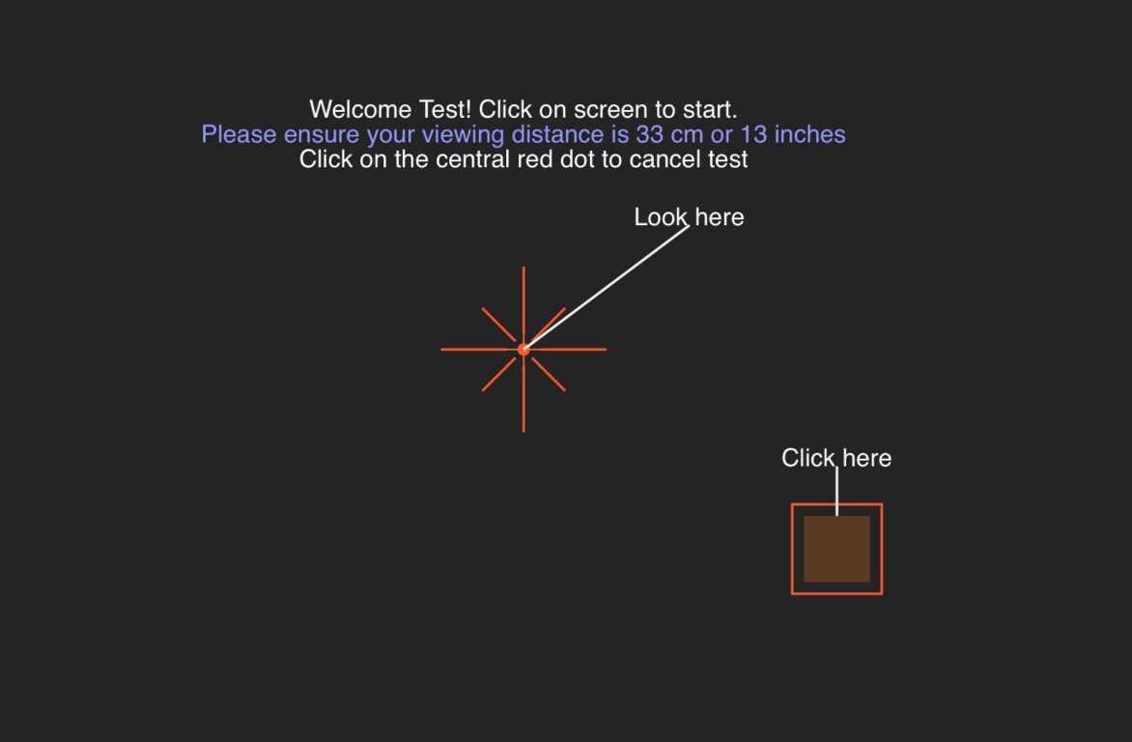

Test zorného pole měří vaše periferní vidění.

* + 1. Chcete-li otestovat pravé oko, klikněte a pro otestování levého oka klikněte
    2. Musíte se podívat na červený kříž uprostřed obrazovky a kliknout myší pokaždé, když se vám po stranách zorného pole objeví bílá nebo šedá skvrna. Červený kříž se během testu přesune ke každému z okrajů obrazovky.
    3. Postupujte podle hlasových pokynů testu až do jeho dokončení.

## Uložení testu

Jakmile dokončíte všechny testy objednané vaším očním lékařem, přejděte do části Uložit test a uložte výsledky kliknutím na tlačítko 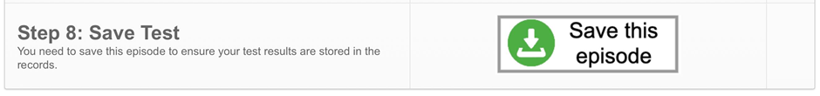 . Tím se test uloží a váš poskytovatel oční péče bude moci test zkontrolovat.

**Elektronický návod k použití (e-IFU):**

Tento návod k použití je k dispozici v elektronické podobě prostřednictvím oficiálních webových stránek Glance Optical Pty Ltd a také přímo v aplikaci MRF.

Na požádání lze bezplatně poskytnout tištěnou kopii.

V případě jakýchkoli dotazů nebo podpory kontaktujte náš tým podpory na adrese: info@glance-optical.com